Главе МР «Забайкальский район»
Мочалову А.В.

Главе городского поселения «Забайкальское»
Красновскому А.В.

Врио Главы МР "Город Краснокаменск и
Краснокаменский район»
Щербаковой Н. С.

Главе Приаргунского муниципального округа Забайкальского края
Логунову Е. В.

Главе Калганского муниципального округа Забайкальского края
Егорову С.А.

Главе Нерчинско-Заводского
муниципального округа Забайкальского края
Михалёву Л.В.

«Держи дистанцию или дай себя обнять»

Филиал ФБУЗ «Центр гигиены и эпидемиологии в Забайкальском крае в Забайкальском районе» просит разместить информацию на официальных сайтах и в социальных сетях МР «Забайкальский район», МР "Город Краснокаменск и Краснокаменский район», Приаргунского муниципального округа Забайкальского края, Калганского муниципального округа Забайкальского края, Нерчинско-Заводского муниципального округа Забайкальского края о «Держи дистанцию или дай себя обнять» для населения районов до 19.01.2026 г. Материал прилагается.
О размещении данной информации просим проинформировать Филиал ФБУЗ «Центр гигиены и эпидемиологии в Забайкальском крае в Забайкальском районе» на электронный адрес E-mail: «fguz-zab@mail.ru».

Приложение: текст на 2 л. в 1 экз.

И.о. начальника филиала Т. Б. Бальжирова

83025131360
83025132067
«Держи дистанцию или дай себя обнять: что полезно и опасно при объятиях?»

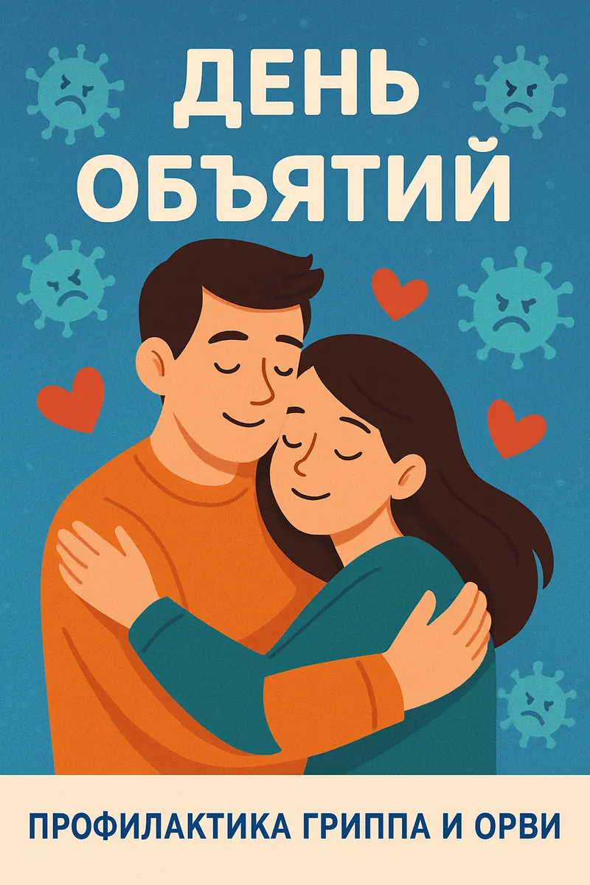

День объятий отмечается ежегодно 21 января. Это праздник, призванный напомнить нам о важности физического контакта и укрепления социальных связей. Однако, учитывая сезон простудных заболеваний, стоит обратить особое внимание на профилактику гриппа и острых респираторных вирусных инфекций (ОРВИ).

Почему важны объятия?
Физический контакт играет важную роль в нашей жизни. Вот некоторые преимущества объятий:
- Снижают уровень стресса. Объятия способствуют снижению уровня кортизола – гормона стресса, вызывая ощущение спокойствия и расслабленности.
- Стимулируют выработку гормонов радости. Во время объятий вырабатывается гормон окситоцин, известный как «гормон любви», который улучшает настроение и укрепляет связь между людьми.
- Поддерживают психоэмоциональное состояние. Теплый контакт с близкими позволяет почувствовать себя любимым и нужным, повышает уверенность в себе и уменьшает тревожность.
- Укрепляют иммунную систему. Некоторые исследования показывают, что объятия положительно влияют на работу иммунной системы, повышая сопротивляемость организма различным заболеваниям.

Несмотря на всю пользу объятий, необходимо помнить о мерах предосторожности, особенно в период эпидемий гриппа и ОРВИ.
Какие меры профилактики существуют?
Чтобы защитить себя и близких, следуйте следующим правилам:
- Регулярно мойте руки. Тщательное мытье рук с мылом – одно из основных профилактических мероприятий, предотвращающих распространение вирусов.
- Используйте антисептики. В ситуациях, когда нет возможности помыть руки, целесообразно применять дезинфицирующие средства.
- Не обнимайтесь с больными людьми. По возможности старайтесь ограничить общение с теми, кто болеет или имеет признаки простуды.
- Носите маску. Использование медицинских масок значительно снижает риск заражения воздушно-капельным путем.
- Проветривайте помещения. Свежий воздух снижает концентрацию болезнетворных микроорганизмов в воздухе закрытых пространств.
- Делайте прививки. Прививки являются эффективным способом защиты от вируса гриппа.

Следуя этим простым рекомендациям, вы сможете наслаждаться праздником Дня объятий, оставаясь здоровыми и энергичными.

В случае возникновения нештатной ситуации санитарно-эпидемиологического характера для получения консультации и защиты своих прав вы можете обратиться в Единый консультационный центр Роспотребнадзора 8 800 555 49 43
# санпросвет
Информация с использованием материалов: https://cgon.rospotrebnadzor.ru, рисунок создан нейросетью

